PROIECT BD

Clina medicina familie

# 

# Principii de functionare:

Simplificari si Constrangeri

Potrivit INS, sectorul medical din România includea, la finele anului trecut, 544 de spitale, 14.000 de cabinete medicale și ***peste 10.000 de cabinete de medicină de familie***, cu o medie de 267 de locuitori la un medic, inclusiv medici de familie.-->*majoritate constrangerilor si valorilor se bazeaza pe o scara redusa a acestor date*

*Din considerente tehnice acest proiect este unul amplu. Ideea proiectului avea in vedere doar un cabinet medical dar am decis sa maresc aria de acoperire cu inca 2 tabele(cabinete si medici) a.i. sa fie mai generalizat (pastrand totusi conceptul de baza:un cabinet poate fii condus de un singur medic).*

Într-un cabinet medical trebuie stocate date despre medici, asistenți, unități medicale, pacienți, consultații, rețete prescrise și medicamente.

Cabinetul medical are atribuit un **ID** folosit local in baza de date(de la 0 crescand cu fiecare intrare noua in tabel) si un **RUCM(**registru unic cabinete medicale**)** emis de o institutie a statului, format din 6 cifre, denumire, cod ZIP,data infintarii,județ, număr și stradă.

Medicului de familie are atribuit un **ID** care contine IDul cabinetului urmat de un nr (care incepe de la 0) ce se incrementeaza cu fiecare entitate nou adaugata. Se cunoaște numele, prenumele, specialitatea (medicină generală, medicină de familie), data nasterii, numărul de telefon(se intelege ca toate numerele de telefon incep cu 0, deci lungimea numarului va fi de 9 cifre).

**Relatia medic-cabinet este de 1:n:**

-Un medic poate sa detina un singur cabinet medical

-Nu pot exista cabinete medicale fara un medic si acel cabinet poate sa aiba mai multi medici

-Nu pot exista medici fara cabinet sau cabinet fara medic

-Cheia primare a CABINETElor este cheie straina in MEDICI

-Mai multi medici intr-un cabinet

Pentru asistenți IDul lor este un numar inital 0 care creste cu fiecare intrare noua, va fi format din maxim 5 cifre. Și pentru ei este necesar să se cunoasca nume, prenume și număr de telefon(se intelege cu aceleasi consideratii ca mai sus ca toate numerele de telefon incep cu 0, deci lungimea numarului va fi de 9 cifre).

**Relatia medic-asistent este de 1:n:**

**-**Un medic poate avea maxim 3 asistenti la un cabinet

-Nu pot exista asistenti fara un medic sau medici fara cel putin un asistent

-Un asistent trebuie sa apartina unui singur medic

-Deci cheia straina din ASISTENTI nu trebuie sa fie niciodata nula

În ceea ce privește pacienții, trebuie să le cunoaștem CNP-ul, format din 13 cifre, nume, prenume, ocupatia, vârsta și numărul de telefon(tot de 9 cifre fara 0). Fiecare pacient aparține unui singur medic de familie, dar poate beneficia de mai multe consultații.

**Relatia medic-pacient este de 1:n:**

**-**Un medic poate avea maxim 200 de pacienti

**-**Fiecare pacient trebuie sa fie repartizat la un medic

**-**Un pacient poate sa mearga la un singur medic

**-**Cheia straina a pacientului nu trebuie sa fie nula

Când vorbim de consultație, trebuie să existe un număr de identificare format din anul consultației și un increment unic începând de la 0, pentru aceasta trebuie să cunoaștem data la care a avut loc consultația, iar consultația conține și diagnosticul care a fost dat de către medic, severitatea diagnosticului(pe o scara de la 0-5) care reda cat de rapid trebuie luate masuri in privinta bolii.

**Relatia pacient-consultatie este de 1:n:**

-Un pacient poate participa la 10 consultatii intr un an

-O consultatie este individuala cu un singur pacient a.i. datele pacientului sa fie protejate

O consultatie nu rezulta si intr-o reteta dat fiind faptul ca unele persoane pot participa doar la un control de rutina de exemplu, e posibil ca pacientului să nu i se găsească vreo problemă de sănătate. De asemenea, dacă se consideră necesar, medicul poate elibera o rețetă pacientului.

Pentru rețetele eliberate avem nevoie de ID, formată din 6 litere/cifre (ce reprezinta seria).Trebuie cunoscut si data eliberarii si tipul retetei (pt ce problema s-a eliberat reteta eg:neurologica,cardiologica,pneumonica etc).De asemenea, se cunoaste si nr total de medicamente dintr-o reteta.

**Relatia consultatie-reteta este de 0:n:**

-Pot exista consultatii in urma carora sa nu se elibereze reteta

-Se pot elibera mai multe retete(pe tip de afectiune daca sunt mai multe) dupa o consultatie

-Retetele sunt eliberate pe baza tipului de afectiune nu per pacient🡪daca pacientul are probleme la inima si la ficat se elibereaza 2 retete una pt inina una pt ficat

-Totusi retetele sunt unice consultatiei nu pot exista 2 consultatii cu ac reteta

-Campul Existenta_ID_Reteta este folosit pt a specifica daca consultatia respectiva a eliberat o reteta

-Cheia straina nu trebuie sa fie nula toate consulatiile care ajuns in retete sunt valide deci nenule

În ceea ce privește medicamentele, trebuie să cunoaștem IDul unic(int incremental de la 0), denumire, forma,stocul din respectivul medicament, numarul de retete in care se afla si data expirarii.

**Relatia reteta-medicament este de n:n:**

**-**Intr-o reteta trebuie sa fie cel putin un medicament altfel nu ar avea sens eliberarea

**-**Fiecare medicament trebuie sa fie in cel putin o reteta🡪optimizare stocuri marfa*(simplificare proiectant)*

-Tabelul RETETE si MEDICAMENTE sunt vazute mai mult ca un stoc al cabinetului nu ca o lista pt pacient deci s-a emis doza de administrare a medicamentului ,tip/timp de adimistrare etc 🡪relatia este maxim consultatie-reteta nu pacient-reteta

-De unde vin medicamentele este irelevant aceasta baza de date se bazeaza doar pe partea interna a stocului

-Este creat un tabel de legatura Reteta/Medicament cu:

-cheie prima compusa din cheia prima a tabelului Medicamente si Retete(ID_Reteta si ID_Medicament)

-NecesarBucati_med/ret(numarul de medicament x in reteta y)

-Indeplinire_Cerere (bool) daca stocul de medicament x este suficient pt reteta y

-Medicament_nou?? *Prototype—*in caz ca e medicament nou sa se stie acest lucru dureaza mai mult sa ajunga?

-Din restrictiile de mai sus pus asupra tabelului de legatura rezulta ca:toate CP din MEDICAMENTE trebuie sa fie in tabelul de legatura iar toate CP din RETETE exista in tabelul de legatura si nu au CP MEDICAMENTE NULL si vice versa

-Necesar_buc se scade din stocul medicamentelor(update continuu)

-ProbStoc_suficient din tabelul RETETE ofera un procent probabilistic pentru a afla daca stocul unui medicament este/sau nu suficient🡪Formula de calcul este: (*Stoc_medicament/NrRetete_medicament*)/*NecesarBucati_met/ret*=x%

# Diagrama ERD

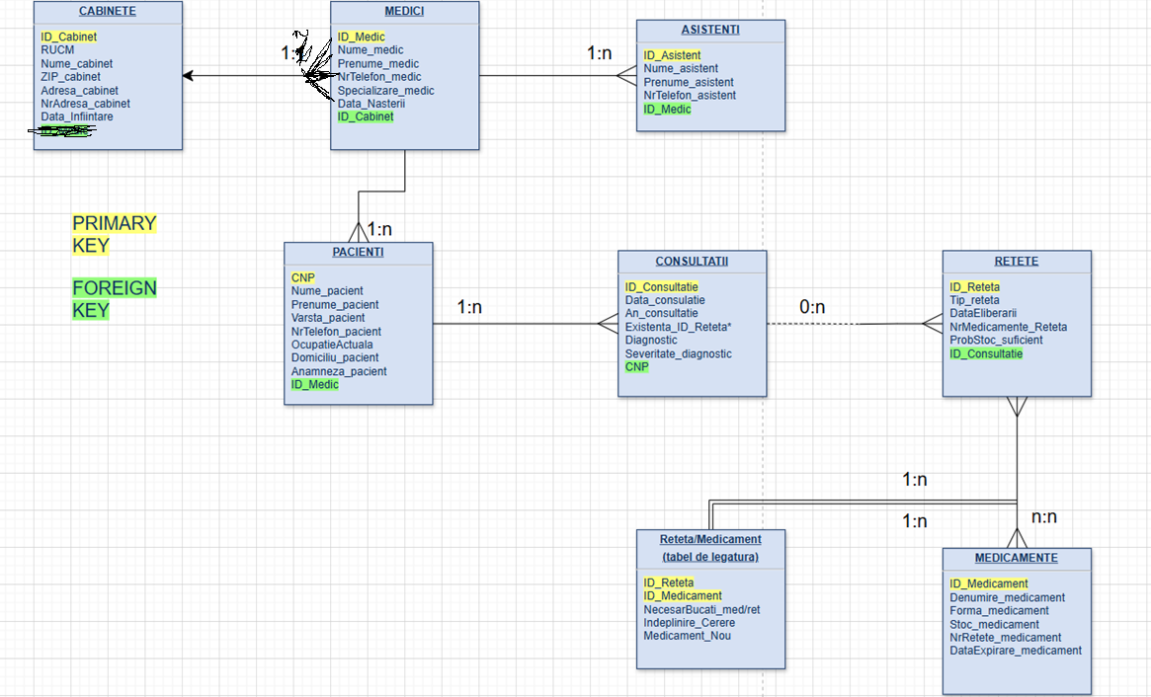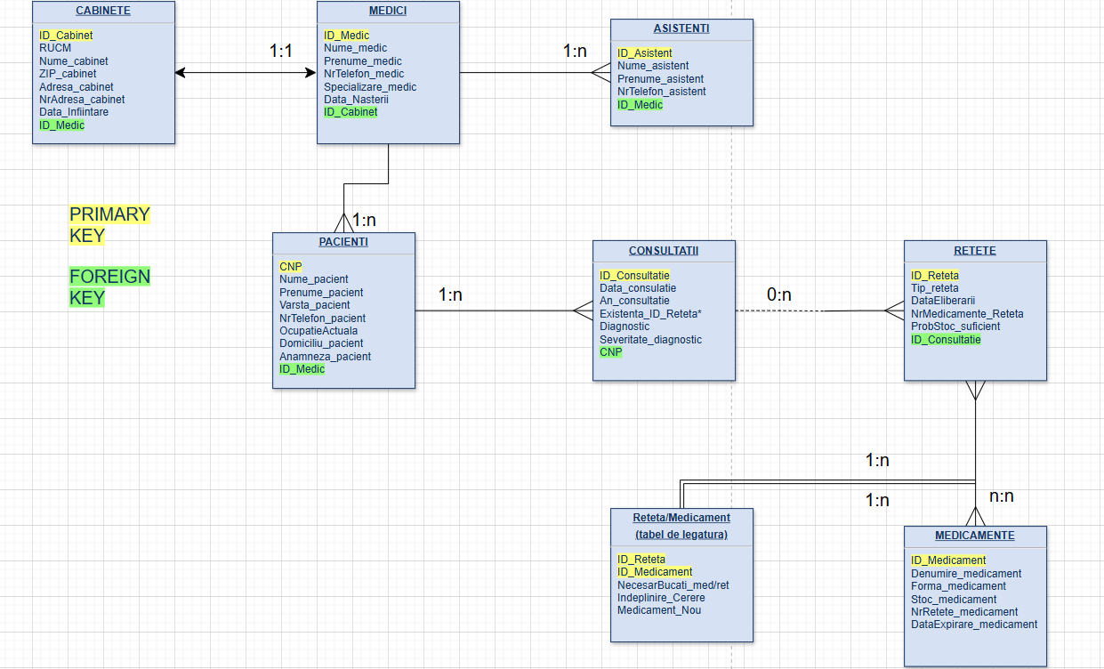

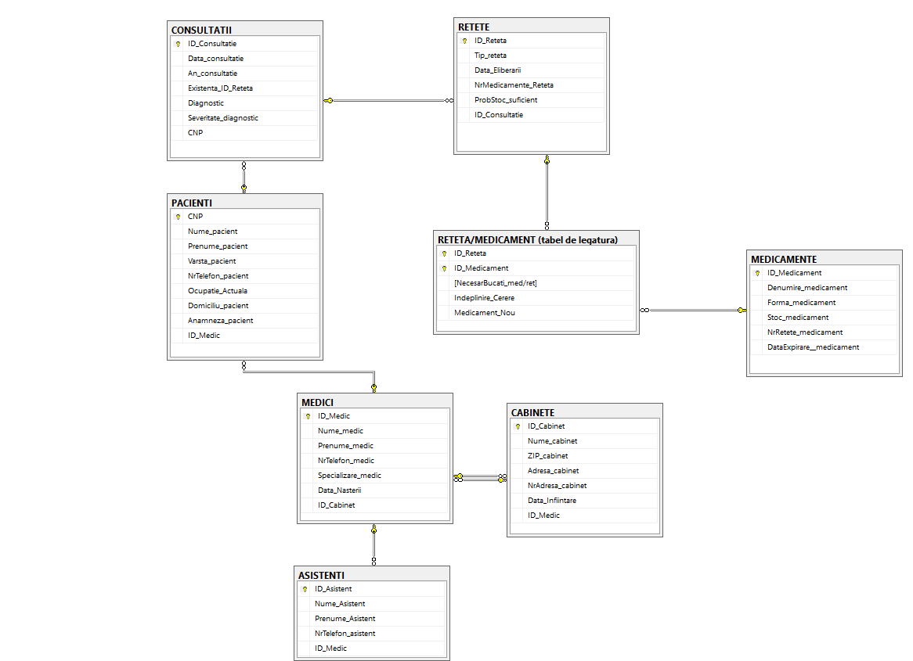

# Tabele de mapare

|  |  |  |  |  |
| --- | --- | --- | --- | --- |
| **MEDICI(MDC)** | | |  |  |
| **Tip cheie** | **Opționalitatea** | **Nume coloană** | **Observații** | **Tip camp** |
| CP | obligatorie | ID_Cabinet | Contor de la 0 pt indexare | Int |
|  | obligatorie | Nume_medic |  | Nchar(50) |
|  | obligatorie | Prenume_medic |  | Nchar(50) |
|  | obligatorie | NrTelefon_medic | Numar de telefon(se exclude +40) | Nchar(9) |
|  | obligatorie | Specializare_medic | Medicina generala/de familie | Nchar(50) |
|  | obligatorie | Data_Nasterii | ZZ/LL/AAAA | Nchar(50) |
| CS!=NULL | obligatorie | ID_Cabinet | Contor din tabelul CABINETE pt relatie | Int |

|  |  |  |  |  |
| --- | --- | --- | --- | --- |
| **CABINETE(CBT)** | | |  |  |
| **Tip cheie** | **Opționalitatea** | **Nume coloană** | **Observații** | **Tip camp** |
| CP | obligatorie | ID_Medic | Contor de la 0 pt indexare | Int |
|  | obligatorie | RUCM | Cod unic din 6 cifre | Nchar(6) |
|  | obligatorie | Nume_cabinet |  | Nchar(50) |
|  | obligatorie | ZIP | Cod zip asociat locatiei | Nchar(10) |
|  | obligatorie | Adresa_cabinet | Strada | Nchar(50) |
|  | obligatorie | NrAdresa_cabinet |  | Int |
|  | obligatorie | Data_Infiintare | ZZ/LL/AAAA | Nchar(50) |
| CS!=NULL | obligatorie | ID_Medic | Contor din tabelul MEDICI pt relatie | Int |

|  |  |  |  |  |
| --- | --- | --- | --- | --- |
| **ASISTENTI(AST)** | | |  |  |
| **Tip cheie** | **Opționalitatea** | **Nume coloană** | **Observații** | **Tip camp** |
| CP | obligatorie | ID_Asistent | Contor de la 0 pt indexare | Int |
|  | obligatorie | Nume_asistent |  | Nchar(50) |
|  | obligatorie | Prenume_asistent |  | Nchar(50) |
|  | obligatorie | NrTelefon_asistent | Numar de telefon(se exclude +40) | Nchar(9) |
| CS!=NULL | obligatorie | ID_Medic | Contor din tabelul MEDICI pt relatie | Int |

|  |  |  |  |  |
| --- | --- | --- | --- | --- |
| **PACIENTI(PCT)** | | |  |  |
| **Tip cheie** | **Opționalitatea** | **Nume coloană** | **Observații** | **Tip camp** |
| CP | obligatorie | CNP | Cod numeric personal(13 cifre) | Nchar(13) |
|  | obligatorie | Nume_pacient |  | Nchar(50) |
|  | obligatorie | Prenume_pacient |  | Nchar(50) |
|  | optional | NrTelefon_pacient | Numar de telefon(se exclude +40) | Nchar(9) |
|  | optional | Ocupatie_Actuala |  | Nchar(50) |
|  | obligatoriu | Domiciliu_pacient | Adresa/Strada/Numar | Nchar(50) |
|  | optional | Anamneza_pacient | Scurt istoric medical despre pacient | Nchar(100) |
| CS!=NULL | obligatoriu | ID_Medic | Contor din tabelul MEDICI pt relatie | Int |

|  |  |  |  |  |
| --- | --- | --- | --- | --- |
| **CONSULTATII(CNS)** | | |  |  |
| **Tip cheie** | **Opționalitatea** | **Nume coloană** | **Observații** | **Tip camp** |
| CP | obligatorie | ID_Consultatie | Contor de la 0 indexabil | Int |
|  | obligatorie | Data_consultatie | ZZ/LL | Nchar(50) |
|  | obligatorie | An_consultatie | AAAA | Int |
|  | obligatorie | Existenta_ID_Reteta | Numar de telefon(se exclude +40) | Bool/Bit |
|  | optional | Diagnostic |  | Nchar(50) |
|  | optional | Severitate_diagnostic | Numar intre 0 si 5 care ofera un grad de urgenta diagnosticului | Int |
| CS!=NULL | obligatoriu | CNP | Cod numeric personal din tabelul PACIENTI pt relatie | Nchar(13) |

|  |  |  |  |  |
| --- | --- | --- | --- | --- |
| **RETETE(RET)** | | |  |  |
| **Tip cheie** | **Opționalitatea** | **Nume coloană** | **Observații** | **Tip camp** |
| CP | obligatorie | ID_Reteta | Cod format din 6 litere care reprezinta seria | Nchar(6) |
|  | obligatorie | Tip_reteta | Categoria din care face parte reteta(problema neurologica,cardiovasculara etc) | Nchar(50) |
|  | obligatorie | Data_eliberarii | ZZ/LL/AAAA | Nchar(50) |
|  | obligatorie | NrMedicament_Reteta | Cate medicamente sunt in reteta respectiva | Int |
|  | obligatorie | ProbStoc_suficient | Procent nr real care arata probabilitatea ca stocul sa fie indeplinit per reteta x | Real |
| CS!=NULL | obligatoriu | ID_Consulatie | Contor din tabelul CONSULTATII pt relatie | Int |

|  |  |  |  |  |
| --- | --- | --- | --- | --- |
| **MEDICAMENTE(MDC)** | | |  |  |
| **Tip cheie** | **Opționalitatea** | **Nume coloană** | **Observații** | **Tip camp** |
| CP | obligatorie | ID_Medicament | Contor indexabil de la 1 | Int |
|  | obligatorie | Denumire_medicament |  | Nchar(50) |
|  | obligatorie | Forma_medicament | Tipil de administrare(capsule, solubil,intravenos etc) | Nchar(50) |
|  | obligatorie | Stoc_medicament | Cate unitati din medicamentul respectiv exista | Int |
|  | obligatorie | NrRetete_medicament | Cate retete au medicamentul respectiv in folosinta | Int |
|  | obligatorie | DataExpirare_medicament |  | Nchar(50) |

|  |  |  |  |  |
| --- | --- | --- | --- | --- |
| **RETETA/MEDICAMENT(LEG)** | | |  |  |
| **Tip cheie** | **Opționalitatea** | **Nume coloană** | **Observații** | **Tip camp** |
| CP,CS!=NULL | obligatorie | ID_Reteta | Cheia prima a tabelului RETETE | Nchar(6) |
| CP,CS!=NULL | obligatorie | ID_Medicament | Cheia prima a tabelului  MEDICAMENTE | Int |
|  | obligatorie | NecesarBucati_med/ret | Necesarul de bucati de medicament X in reteta Y | Int |
|  | optional | Indeplinire_Cerere | Daca exista suficient stoc din medicamentul X pentru reteta Y | Bool/Bit |
|  | obligatoriu | Medicament_Nou | Parte de aprovizionare poate dura mai mult pana la eliberarea retetei | Bool/Bit |

# Schema bazei de date normalizată

# Tabel de legatura

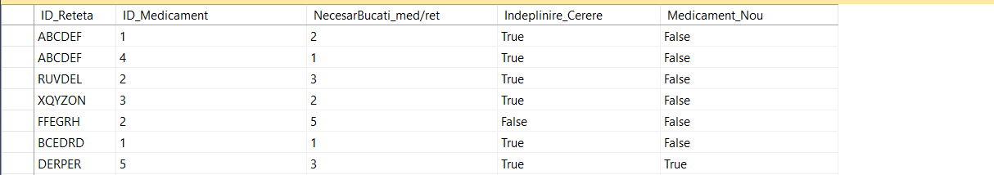

Tabel retete

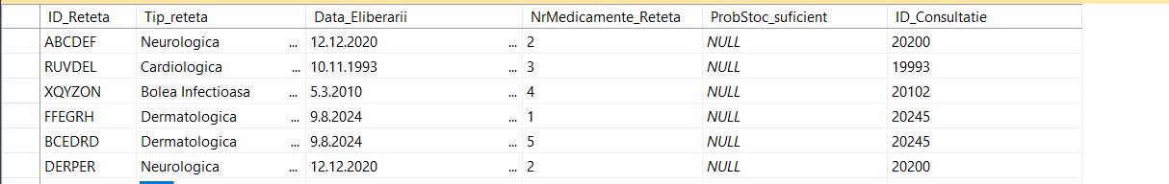

Tabel medicamente

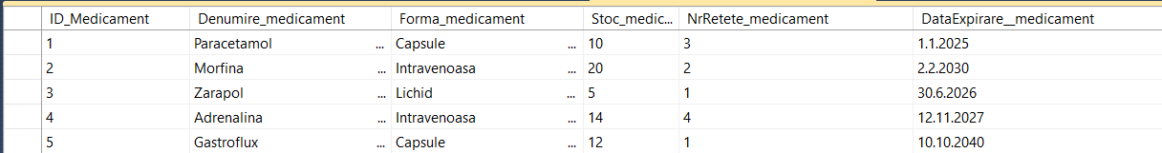

Tabel Consultatii

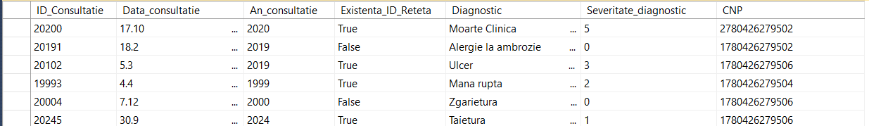

Tabel Pacienti

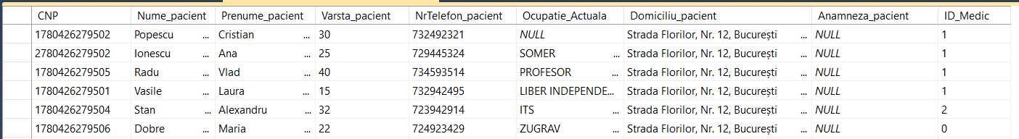

Tabel Medici

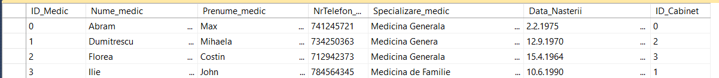

Tabel Asistenti

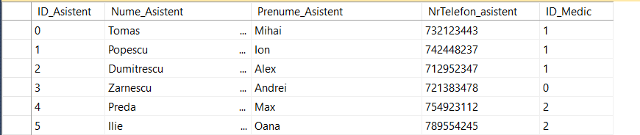

Tabel Cabinete

